

Árbol Del problema
Integrantes: Conde Cardó Lucas Ariel, Garcia Lautaro, Mociulsky Gonzalo, Pousadas Juan Manuel, Quintas Santiago, Uthurralt Facundo.
Curso: 7°C
¿Quiénes somos?
Somos un grupo de estudiantes del Instituto Juan XXIII que se encuentra
desarrollando un sistema que le permitirá a todo aquel que deseé adoptar un estilo de
vida más saludable y relacionado con la actividad física. GymNexus, nuestro proyecto,
permite que sus usuarios, encuentren el gimnasio que más se adapte a sus
preferencias, logrando así fomentar virtudes como la disciplina, el esfuerzo, la salud y
la constancia. ¡No te vayas! Todavía tenemos mucho por contarte.

Árbol del problema
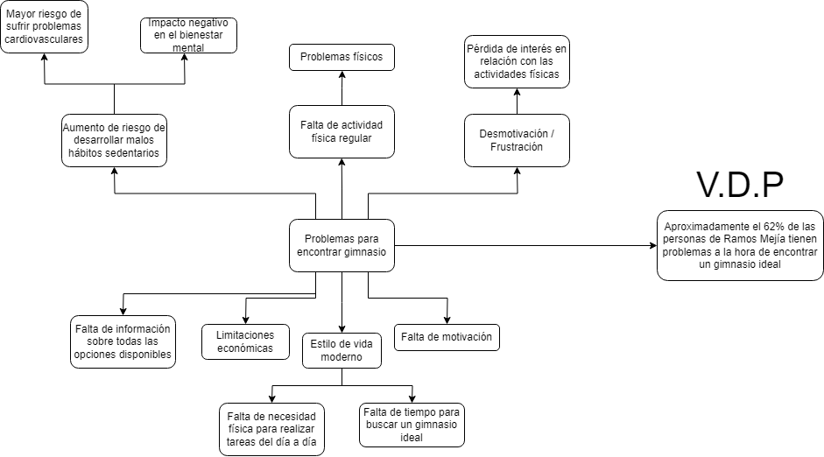
Preguntas y respuestas:
1) ¿Para qué sirve el vector de problema? ¿Puedo armar un árbol sin él?

El vector de problema es la definición del problema, necesidad u oportunidad identificado, es de carácter estimativo y posee indicadores y valores (como un porcentaje de población, por ejemplo). Además, lo sitúa, permitiendo identificar con exactitud donde ocurre y a quienes afecta (o favorece).

No se puede armar un árbol de problema sin él ya que, al no estar una parte fundamental de este, estaría incompleto. Por ende, el problema u oportunidad identificada no podría ser comprendido correctamente.

2) ¿Qué tipo de identificación puedo hacer en un árbol de problemas?

En un árbol de problemas puedo identificar un problema, necesidad u oportunidad (una idea principal). Con el cual, luego, se debe identificar de manera satisfactoria las causas (responden al porqué) y los efectos o consecuencias que derivan de este. Por lo tanto, estas también se pueden expandir para encontrar lo que las genera, y luego poder atacar lo identificado de raíz.

3) ¿Para qué sirve la herramienta de árbol de problemas? (Sirve para dos etapas).

La herramienta de árbol de problemas es una técnica utilizada para resolver un problema, solventar una necesidad o aprovechar una oportunidad. Durante su realización se destacan dos etapas principales:
• La identificación de un problema, necesidad u oportunidad principal.
• La de detección y definición de todas sus causas (el por qué) y efectos o consecuencias subyacentes. También, se define un vector del problema donde se detalla cómo se da el hecho mencionado en la etapa anterior.

